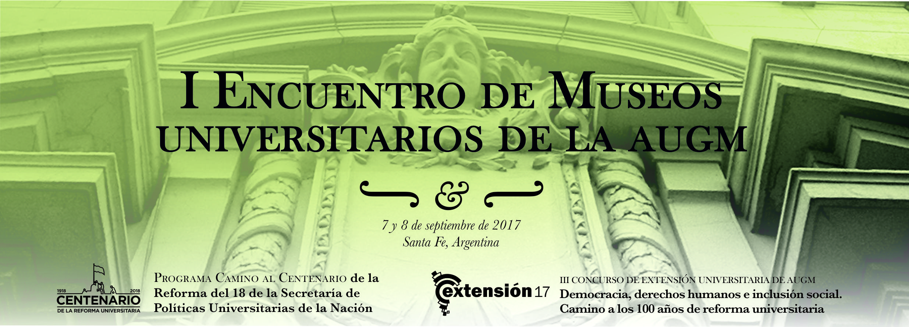
“Los museos, la Reforma Universitaria del ’18 y extensión universitaria”

Programa:

Jueves 7 de septiembre
- 8:00-
Acreditaciones
- 9:30-
Palabras de apertura a cargo del decano de la Facultad de Ingeniería Química Ing. Enrique Mamarella.
- 10:00-
* “Universidad, Extensión y Museos Universitarios en el Siglo XXI”- Autor: Mg. Lic. Yoli A. Martini- UBP / UNL
- 10:30- Café.

Presentación de ponencias
- 11:00-
* El museo como expresión social. Nuevos modos de comunicar y democratizar el saber. Autor: Carolina Ana Revuelta. UNL. Facultad de Ingeniería Química
* El Museo Universitario del Grabado de la UPLA, sus archivos y su práctica de mediación artística: de la investigación a la inclusión. Autoras: María Teresa Devia Lubet, Javiera Carmona Jiménez - UPLA-Chile-
* “El museo de psicología y la reforma universitaria- Autora Lucia Aranda- Museo de la Psicología Experimental en Argentina “Dr. Horacio Piñero”- UBA.
- 12:00-
* La coherencia de la museología universitaria con los postulados de la reforma Leonard Echagüe Lechague- UBA.
* Construyendo el museo desde un paisaje cultural regional interpretado por y para todos. Autores: Stella Scarciófolo, Matías Bonfiglio- Museo Histórico UNL.
* Museo, Universidad y Comunidad: un proyecto educativo común para consolidar ciudadanía e identidad cultural. Autoras: Graciela B. Guarino / Noelia S. Foschiatti- Facultad de Humanidades –UNNE
- 13:30- Almuerzo
- 15:00
* “Construyendo memoria con la comunidad hacia la creación del museo histórico FAVE: historia oral del árbol azul” Autora: Celina zimmermann -UNL
* Museo de la Universidad Nacional de Río Cuarto: creado, pero sin gestión Autores: Ing. Gustavo Adolfo Zocco, Com Soc. María Helvecia Zocco , Sr Maximiliano José Zocco- UNRC.
*Proyecto de inclusión sobre la Historia de la Universidad Nacional de Mar del Plata en los cursos de ingreso: El Museo Virtual de la Biblioteca Central. Autora: Prof. Claudia Viviana Gómez. UNMDP.
* La muestra histórica permanente de la Universidad Nacional del Sur: una experiencia de extensión del Archivo de la Memoria. Autor: José Marcilese - UNS CONICET-Departamento de Humanidades.
- 16:00-
* Casa, museo de la Reforma, documental. Presentación: Lic. Gonzalo Sarria UNC.
* “Herramientas para socializar las colecciones” El Museo Histórico UNL, la realidad aumentada y hacia el Catálogo razonado virtual. Autores: Stella Maris Scarciófolo- Víctor Zeballos- UNL -Museo Histórico
* Museo- Comunicación y Ciencia- Autora: Graciela Giuliano-UBA- Museo de la Psicología Experimental en Argentina “Dr. Horacio Piñero”-Facultad de Psicología.
* “La realidad virtual en la transferencia del conocimiento” Museo de la Psicología Experimental Dr. Horacio Piñero- Autora: Gisela Romano –UBA.
- 17:00-
* “El espacio del museo: un público en público” Autora: Arq. Anabella Cislaghi –UNL-Facultad de Arquitectura y Urbanismo.
* “Prácticas de aprendizaje de alumnos de la Tecnicatura en Comunicación y Turismo de la Facultad de Ciencias de la Comunicación de la UNC en el Museo Histórico de esa Universidad”- Autoras: Mgter. Gloria Palacio Museo Histórico-UNC-Lic. Romina Cargnelutti-UNC-
* Museo de Morfología Animal “Dr. Gregorio Santiago Montes” Autores: Dr. Oscar E. Rivera- Med. Vet. Juan M. Seif- UNLZ- Facultad de Ciencias Agrarias.

Viernes 8 de septiembre

- 9:00-
Presentación de posters en conversatorio.
*“La realidad aumentada como herramienta vinculante entre el museo de patología y la sociedad actual”. Autores: López Balbuena, Lorena Elizabeth; Bidondo, Leandro Miguel; Nápoli, José; Formosa, María Inés. Museo de Patología- Facultad de Medicina –UBA
*“ Comunicação e educação no ambiente digital: um processo para além do espaço museológico” Autores: Jean Felipe Rossato, Rafaela Silva Thomaz, Cláudia Porcellis Aristimunha, Lígia Ketzer Fagundes- Museu da Universidade Federal do Rio Grande do Sul –Brasil
*”El museo de patología, constructor de experiencias con y para la sociedad”. Autores: Formosa, María Inés; Ríos, Facundo; Zima, Gloria; Nápoli, José. Museo de Patología – Departamento de Patología – Facultad de Medicina- UBA-
*“El museo de patología en la “noche de los museos”, una experiencia masiva de promoción de la salud”. Autores: Torres, Federico; Albert, Lucila; Formosa, María Inés; Nápoli, José. Museo de Patología –Departamento de Patología –Facultad de Medicina –UBA
- 10:00- Café-
- 10:30-
Conversatorio-
“Los museos, la Reforma Universitaria del ’18 y extensión universitaria. Logros y carencias”. Participan todos los asistentes con la finalidad de redactar una carta intención del encuentro.

- 12:00-
Lectura y firma de carta de intención del “I ENCUENTRO DE MUSEOS UNIVERSITARIOS DE LA AUGM”.


